https://disk.yandex.ru/d/mhj6HeZ7pHz7NQ Ссылка на весь материал

Учитель: Здравствуйте. Сегодня на уроке вас ждет увлекательное путешествие в страну, мало известную или совсем не известную вам до этого урока.
Но для начала скажите мне а что необходимо для того чтобы отправиться в путешествие??
БИЛЕТ и БАГАЖ – ЧЕМОДАН.

Мы с вами уже не первый урок путешествуем по Истории Древнего Мира, и из каждого путешествия у нас остался памятный сувенир. Давайте же взглянем на них.

Ваша задача состоит в том, чтобы в своей контурной карте указать государства, из которой мы привезли этот сувенир.
А теперь с соседом по плечу обменяйтесь контурными картами. Сравните выполненную работу с картой на доске и оцените друг друга, критерии оценивания находятся в углу рабочего листа.
Ученики под номером 1 возьмите файл № 1 и раздайте каждому участнику группы оценочный лист. Подпишите оценочный лист и заполните его.

Сегодня Нам предстоит отправиться в новое путешествие, и в конце урока на контурной карте вы отметите еще одно государство и наша коллекция сувениров пополнится.
- А чтобы узнать, как называется страна, в которую мы совершим путешествие, вы должны отгадать ребус (дети отгадывают ребус и ставят цели на урок).
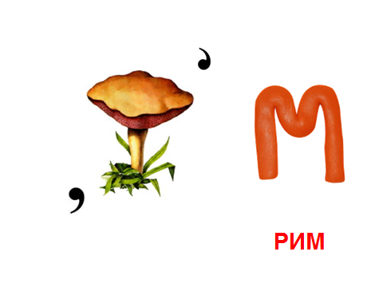
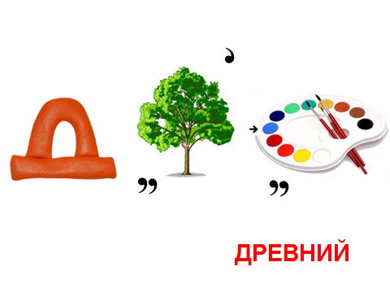

ТЕМА: Древний Рим.
Открываем тетради, записываем число и тему сегодняшнего урока.
Учитель: В наши дни Рим – это столица государства Италии, а в древности он был главным городом, в котором очень сильно процветало рабовладение. Это государство, как и его главный город, называлось Древний Рим. История этой цивилизации завершает курс истории Древнего Мира.
Как и всегда, нам с вами предстоит потрудиться, чтобы получить новые знания.
А теперь определим цель нашего урока ( примерные ответы детей: знать местоположение Древнейшего Рима, какой климат, какими морями омывается, занятия населения, когда возникло государство и т. Д.)
Цель: дать представление о местоположении и природных условиях Древнего Рима, населении и его основных занятиях; познакомить с историей возникновения Древнего Рима и системой управления на ранних стадиях его развития;

И так каков же будет маршрут нашего путешествия. Какие шаги для достижения цели мы будем совершать.
Задачи
- Местоположение, Природные условия – ландшафт
- население и занятия жителей
- управление

- Город Рим возник на берегу реки Тибр в Италии.. В I тысячелетии до нашей эры Италию населяли многочисленные племена. На Севере проживали лигу́ры – самый древний народ Италии. В центральной части полуострова – этру́ски. Задолго до римлян они создали высокоразвитую цивилизацию. Этруски были прекрасными земледельцами и ремесленниками, их изделия из бронзы до сих пор восхищают своей красотой. Этруски – отважные мореплаватели. Долгое время они были самым культурным народом Италии. Рядом с этрусками, на Юге Италии, проживали ита́лики. Среди них выделялись лати́ны – одно из самых крупных и развитых племен.
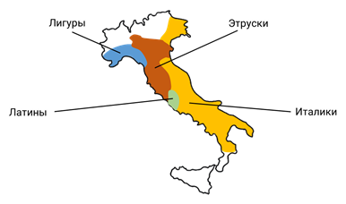
Сами жители Рима связывают появление города и впоследствии государства с одной очень интересной легендой.

Ученики под номером 4 возьмите файл под номером 2 и раздайте членам группы рабочие листы. Вы сейчас познакомитесь с легендой о возникновении Рима. Ваша задача состоит в том, чтобы прослушав видеофильм в листах, выполнить задание – Восстановить последовательность событий.

Видеофильм «Древний Рим»
Игра «Реконструкция легенды об основании Рима»
Ребятам предлагается набор фраз, высказываний, повторяющих сюжетную линию легенды, их задача состоит в том, чтобы правильно воспроизвести сюжет легенды.

Тайна рождения Ромула и Рема

Амулий приказал слугам выбросить близнецов в Тибр

Чудесное спасение, близнецов согрела и вскормила волчица

Пастух нашел детей и принес их домой

Пастух и его жена назвали детей Ромулом и Ремом


Юность Ромула и Рема. Расправа с Амулием


Братья решили основать город, в ссоре Ромул убил Рема


Ромул основал город на Палатинском холме и назвал его Римом


Ромул стал первым царем Рима
Поменяйтесь с соседом по лицу и сравните работу с образцом оцените работу.
Возьмите ваши листы самооценки и заполните их.

Раскаявшись в убийстве брата, Ромул основал город, которому дал свое имя, ведь Рим по-латински произносится «Рома». Это произошло в 753 году до нашей эры. По праву основателя Ромул стал первым римским царем. Теперь он появлялся в одежде пурпурного цвета и с жезлом, украшенным фигуркой орла. Орел был для римлян символом власти, подлинной смелости и победы.

А для того чтобы мы смогли с вами успеть пройти наш маршрут, вы будете работать в группах: историки, географы и политологи. Но прежде чем мы начнем наш путь давайте вспомним правила работы в группе. Внимание на слайд.
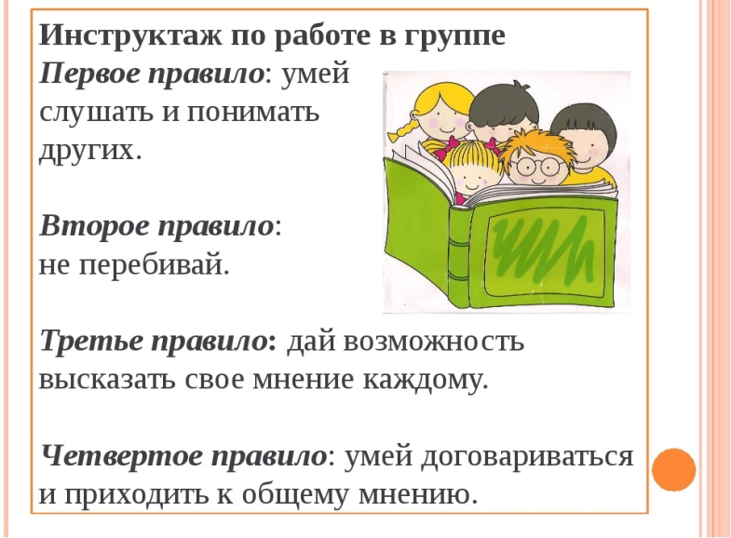

По окончанию нашего путешествия вы соберете информационный кластер.
Ученики под номером 2 возьмите файл номер 3. В файле лежат маршрутный лист путешествия, информационный лист.
Каждая группа получает своё задание и работает над ним самостоятельно в течении 10 минут, выполняя пошаговую инструкцию. Итогом работы становится выступление от каждой группы, в котором представлены результаты исследования.
Если у вас возникнут трудности по маршруту следования поднимаем руку и я приду к вам на помощь.

1-я группа «Географы» - работа с картой,
2-я группа «Историки» - «заполнение таблицы»
3-я группа – Политологи - заполнение схемы «Управление в Древнем Риме»

горы

моря

рельеф

реки
РИМ

местоположение
Занятия жителей
климат

После второй группы таблица

Природные условия | Занятия жителей
Обилие островов и изрезанность Тирренского и южного побережья Италии. | мореплавание
Много плодородной земли. | земледелие
Много сочных пастбищ. | животноводство
В Италии плодоносили груши, яблоки, виноград, а на юге — оливковые деревья, гранаты и миндаль. | садоводство
Моря были богаты рыбой и моллюсками. | рыболовство
Полезных ископаемых было немного, но они имели важное значение: железо, медь, олово, сланцы, серебро, золото, строительный камень и мрамор. Богатством были соль и глина. | ремесло
Постепенно Рим становился больше. Его жители заселили семь холмов по берегу Тибра.
Из-за такого расположения Рим также стали называть «город на семи холмах». Но не только Рим имеет такое второе название. Например, на 7 холмах расположены: Москва, Смоленск, Нижний Новгород, Уфа. Столица Турции – Стамбул. Столица США – Вашингтон и ряд других городов. И это не случайность. Во многих культурах число 7 священно. С глубокой древности люди верили в его способность оберегать от зла. Древние римляне не стали исключением.

Выступает 3 группа.

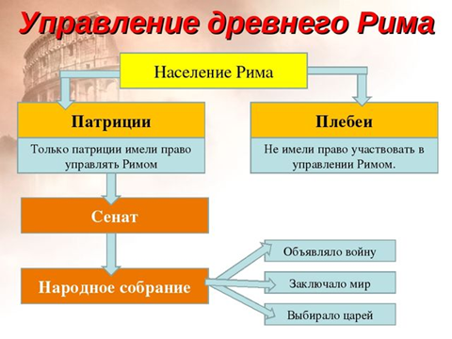

Согласно преданию, Ромул был первым из семи царей Рима. Последним стал Таркви́ний Гордый. Он захватил власть, убив своего предшественника. После – начал преследовать сторонников прежнего правителя. Одних патрициев Тарквиний казнил, других выселил из Рима, захватив их имущество. Но недовольные римляне восстали и в 509 году до нашей эры изгнали Тарквиния. Этими событиями завершился Царский период в истории Древнего Рима.
В управлении Др.Римом принимали участие только патриции. Плебеи не имели прав. Стремление плебеев обрести гражданские права, получить доступ к власти привело к многовековой борьбе с патрициями.

Давайте вспомним какой маршрут нашего путешествия мы с вами планировали в начале.
- Цивилизация Древнего Рима зародилась на Апеннинском полуострове.
- Рим – один из древнейших городов Италии, был основан племенем латинов.
- Легендарными основателями Рима были братья Ромул и Рем.
- Это произошло в 753 году до нашей эры.
- Римское общество делилось на патрициев, в руках которых была вся власть, и плебеев.
- До 509 года до нашей эры Римом правили цари.

Возьмите свои оценочные листы и заполните их до конца.
Д-З:
Выберите задание по желанию.
1. сравнительная таблица
2. работа с контурной картой
3.на стр. 219 рубрика «Подумай»

«Билетик»
1. 3 самых важных момента, которые я сегодня узнал (а).
2. Я хотел (а) бы узнать …
3. Урок….
Спасибо за урок. До свидания.

